Как подать обращение через ГИС ЖКХ?

Всё очень просто!
Государственная информационная система жилищно-коммунального хозяйства (ГИС ЖКХ), созданная в соответствии с Федеральным законом от 21.07.2014 № 209-ФЗ, представляет гражданам дополнительные возможности в части подачи обращений по вопросам ЖКХ как в органы государственной власти и местного самоуправления, так и в адрес предприятий жилищно-коммунального комплекса.
Все обращения граждан поступают в личные кабинеты органов власти и организаций, при этом сама ГИС ЖКХ осуществляет контроль сроков их рассмотрения. Процедура подачи обращений через ГИС ЖКХ предусматривает необходимость прохождения идентификации и аутентификации, что придает такому электронном обращению статус официальной информации, которая может послужить даже основанием для проведения проверок контрольно-надзорными органами.
Инструкция подачи обращений через ГИС ЖКХ:
Шаг 1-ый: заходим на сайт ГИС ЖКХ (https://dom.gosuslugi.ru/). В правой верхней части окна нажимаем кнопку «Войти», чтобы войти в личный кабинет. Для тех, кто пока не завел личного кабинета, ниже предусмотрена кнопка регистрации.
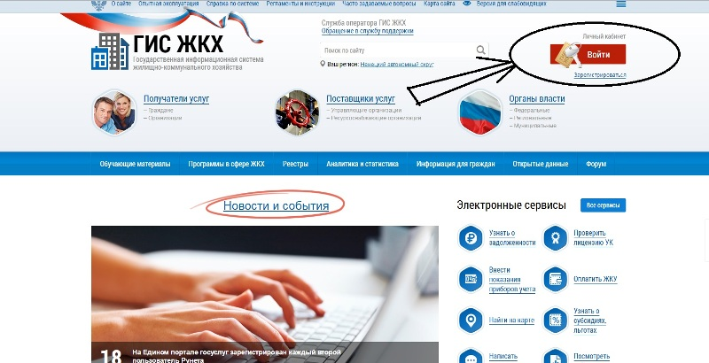

Шаг 2: переходим на страницу ЕСИА, вводим свой логин и пароль, после чего автоматически возвращаемся в ГИС ЖКХ.
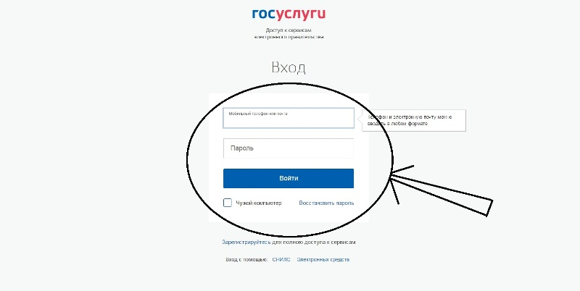
Шаг 3: в личном кабинете ГИС ЖКХ выбираем функцию «Направить обращение или жалобу».
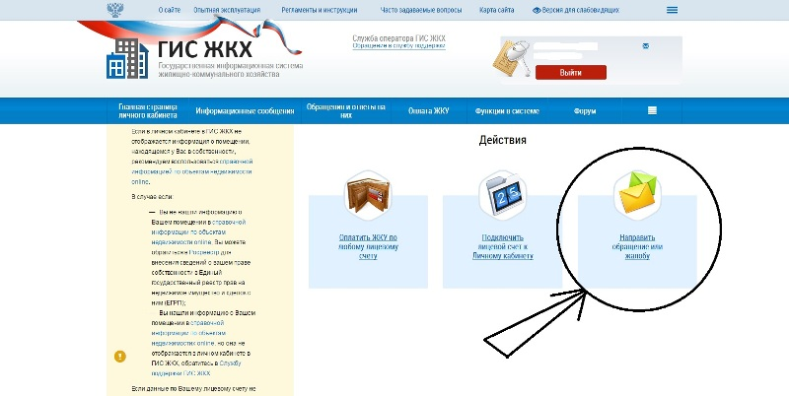

Шаг 4: поля «Информация о заявителе» заполняются автоматически информацией из личного кабинета гражданина, поэтому добавляем только информацию об адресе электронной почты, по которой необходимо будет направить ответ.
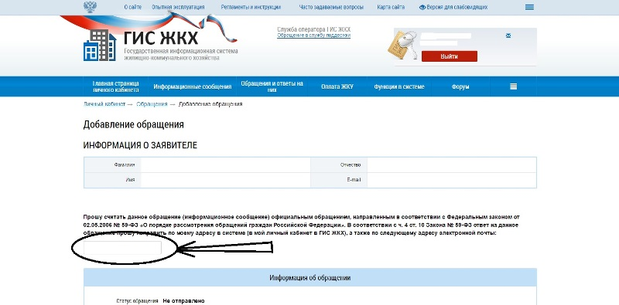
Шаг 5: нажимаем на кнопку справа от поля «Адрес дома/территории», где будет необходимо ввести данные об адресе дома, в отношении которого необходимо рассмотреть проблемный вопрос.
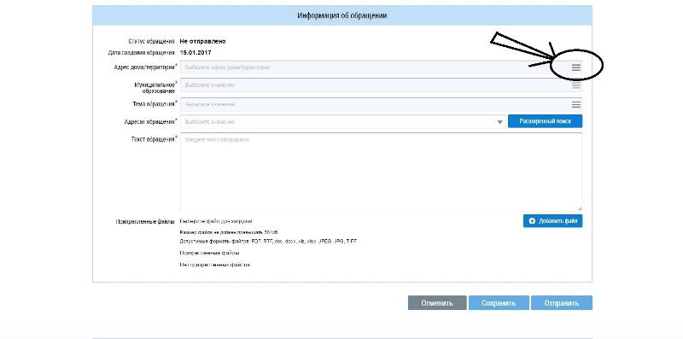
Шаг 6: в появившемся окне «Выбор адреса» выбираем из списка необходимые данные.
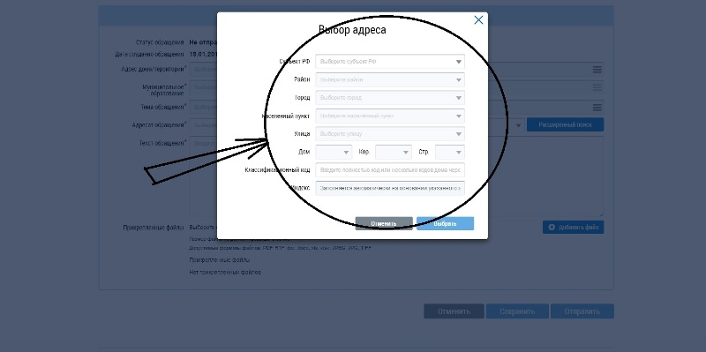
Шаг 7: заполнив данные об адресе дома (к примеру, г. Череповец, ул. Ленина, д. 99), нажимаем кнопку «Выбрать», чтобы подтвердить правильность этих данных.
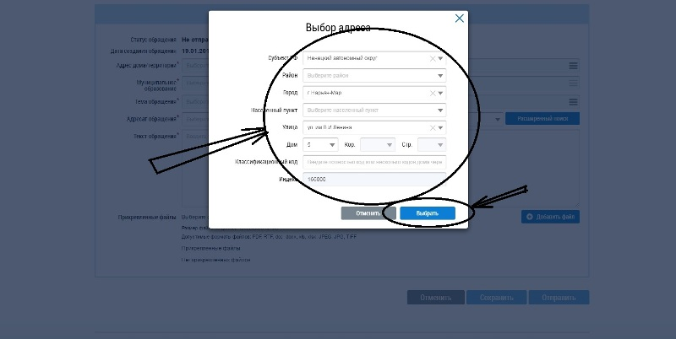
Шаг 8: нажимаем на кнопку справа от поля «Тема обращения», чтобы ввести данные по тематике проблемного вопроса.
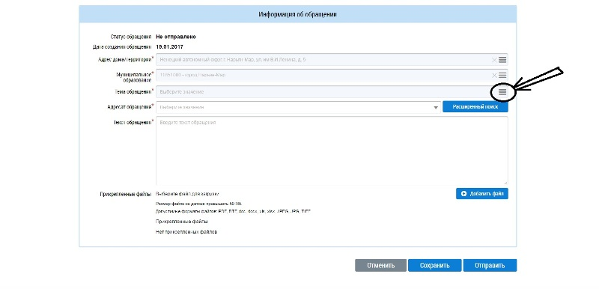

Шаг 9: в появившемся окне выбираем тему обращения. Обратите внимание на точность тематики, поскольку в зависимости от тематики может изменяться перечень органов власти и организаций, в которые в дальнейшем ГИС ЖКХ направит обращение. Если ни одна из предлагаемых тем не подходит, то необходимо выбрать «Другая тема», после чего название темы придется ввести в отдельной строке. В качестве примеры мы выбрали тему «Отсутствие отопления».
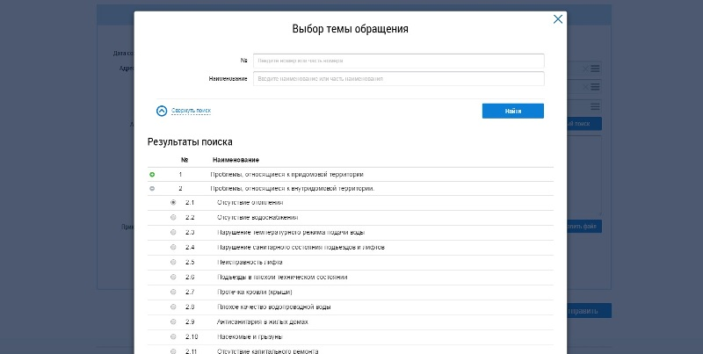

Шаг 10: после выбора темы нажимаем кнопку «Выбрать».
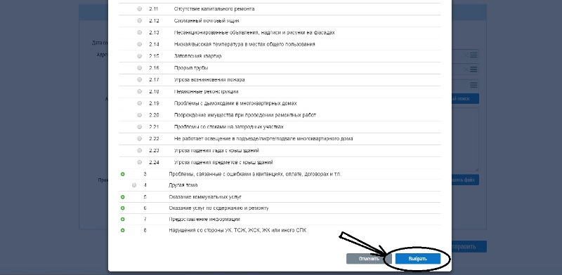
Шаг 11: справа от поля «Адресат обращения» нажимаем кнопку «Расширенный поиск», после чего переходим к выбору органа власти или организации, в которое будет направлено обращение.
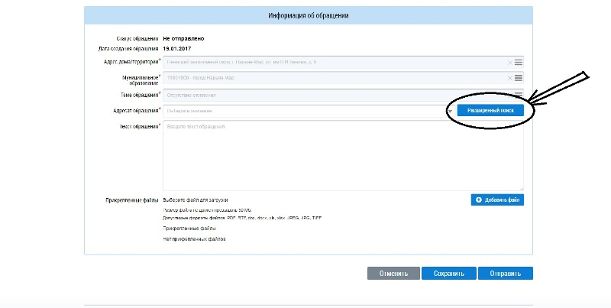

Шаг 12: из выпадающего списка выбираем наименование органа власти или организации, в который на рассмотрение будет направлено наше обращение.

Шаг 13: в поле «Текст обращения» вводим вопросы к адресату обращения. При необходимости прикрепляем к обращению файлы в тех форматах, которые указаны ниже данного поля. И в конце нажимаем кнопку «Отправить» — обращение подано.
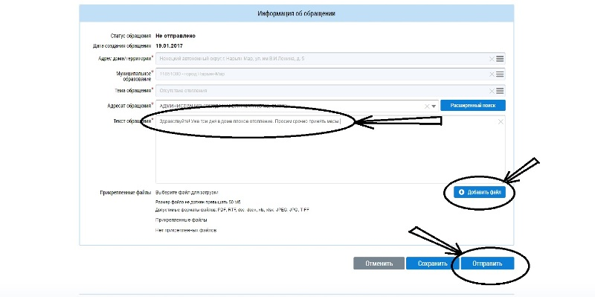
После направления обращения на главной странице в личном кабинете можно отследить информацию о данном обращении и увидеть ответ на него, воспользовавшись вкладкой «Обращения и ответы на них»/»Собственные обращения».

